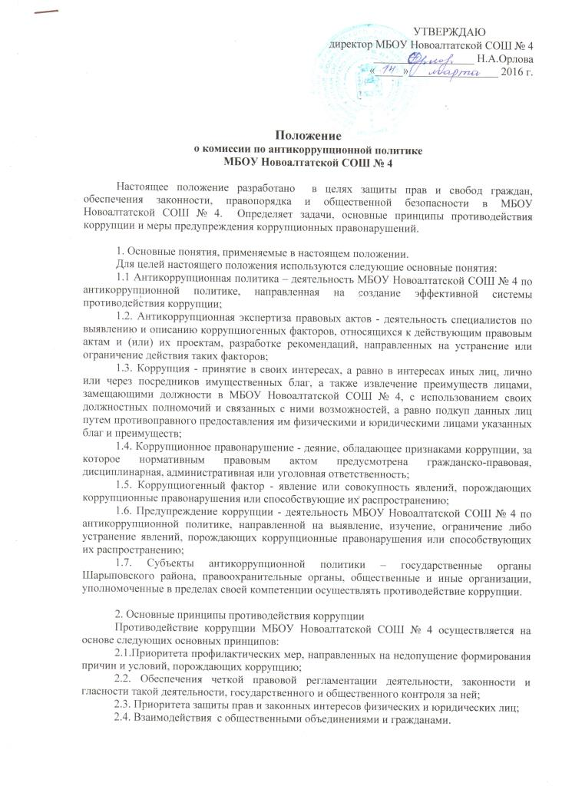

3. Основные меры предупреждения коррупционных правонарушений.

Предупреждение коррупционных правонарушений осуществляется путем применения следующих мер:

3.1. Разработка и реализация антикоррупционных программ;

3.2. Проведение антикоррупционной экспертизы правовых актов и (или) их проектов;

3.3. Антикоррупционные образование и пропаганда;

3.4. Иные меры, предусмотренные законодательством Российской Федерации и РТ.

4. План мероприятий по реализации стратегии антикоррупционной политики.

4.1.План мероприятий по реализации стратегии антикоррупционной политики является комплексной мерой, обеспечивающей согласованное применение правовых, экономических, образовательных, воспитательных, организационных и иных мер, направленных на противодействие коррупции в МБОУ Новоалтатской СОШ № 4.

4.2. План мероприятий по реализации стратегии антикоррупционной политики входит в состав комплексной программы профилактики правонарушений.

4.3.Разработка и принятие плана мероприятий по реализации стратегии антикоррупционной политики осуществляется в порядке, установленном законодательством.

5. Антикоррупционная экспертиза правовых актов и (или) их проектов.

5.1. Антикоррупционная экспертиза правовых актов и (или) их проектов проводится с целью выявления и устранения несовершенства правовых норм, которые повышают вероятность коррупционных действий.

5.2.Граждане (обучающиеся, родители, работники) вправе обратиться к председателю комиссии по антикоррупционной политике МБОУ Новоалтатской СОШ № 4 с обращением о проведении антикоррупционной экспертизы действующих правовых актов.

6. Антикоррупционные образование и пропаганда.

6.1.Для решения задач по формированию антикоррупционного мировоззрения, повышения уровня правосознания и правовой культуры, в МБОУ Новоалтатской СОШ № 4 в установленном порядке организуется изучение правовых и морально-этических аспектов деятельности.

6.2.Организация антикоррупционного образования осуществляется комиссией по антикоррупционной деятельности в МБОУ Новоалтатской СОШ № 4.

6.3.Антикоррупционная пропаганда представляет собой целенаправленную деятельность средств массовой информации, координируемую и стимулируемую системой государственных заказов, содержанием которой являются просветительская работа в МБОУ Новоалтатской СОШ № 4 по вопросам противостояния коррупции в любых ее проявлениях, воспитания у граждан чувства гражданской ответственности, укрепление доверия к власти.

6.4.Организация антикоррупционной пропаганды осуществляется в соответствии с законодательством Российской Федерации, во взаимодействии с государственными органами Шарыповского района, правоохранительными органами и общественными объединениями.

7. Внедрение антикоррупционных механизмов.

7.1.Проведение совещания с работниками по вопросам антикоррупционной политики в образовании.

7.2. Усиление воспитательной и разъяснительной работы среди административного и преподавательского состава МБОУ Новоалтатской СОШ № 4 по недопущению фактов вымогательства и получения денежных средств при сдаче экзаменов.

7.3.Участие в комплексных проверках МБОУ Новоалтатской СОШ № 4 по порядку привлечения внебюджетных средств и их целевому использованию.

7.4.Усиление контроля за ведением документов строгой отчетности в МБОУ Новоалтатской СОШ № 4:

* выявление нарушений инструкций и указаний по ведению классных журналов, книг учета и бланков выдачи аттестатов соответствующего уровня образования;
* выявление недостаточного количества и низкого качества локальных актов общеобразовательного учреждения, регламентирующих итоговую и промежуточную аттестацию обучающихся.
* принятие дисциплинарных взысканий к лицам, допустившим нарушения.

7.5.Анализ о состоянии работы и мерах по предупреждению коррупционных правонарушений в МБОУ Новоалтатской СОШ № 4.

Подведение итогов анонимного анкетирования учащихся на предмет выявления фактов коррупционных правонарушений и обобщение вопроса на заседании комиссии по реализации стратегии антикоррупционной политики.

7.6. Анализ заявлений, обращений граждан на предмет наличия в них информации о фактах коррупции в МБОУ Новоалтатской СОШ № 4. Принятие по результатам проверок организационных мер, направленных на предупреждение подобных фактов.

7.7. Проведение комплексных целевых проверок на предмет выявления допускаемых нарушений при организации и проведении ЕГЭ в пунктах проведения экзамена.

Обеспечение работы телефона «горячей линии» в период подготовки к итоговой аттестации по форме Единого государственного экзамена.